시스템 프로그래밍
HOMEWORK 8
12131649 권세훈

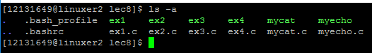
Figure 1 0번 과정을 실행한 결과
0)주어진 과정을 모두 수행하였더니 –bash-가 없어지고 [학번@리눅서2 현재위치]로 바뀌었다.

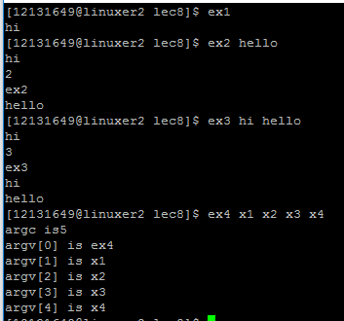
Figure 2 ./없이 바로 실행
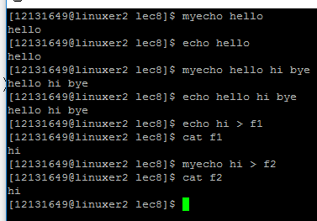
Figure 3 ./없이 실행한 myeho와 echo실행 결과 비교

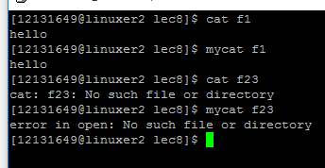
Figure 4 ./없이 실행한 mycat과 cat실행결과 비교
1)0번에서 설정을 바꾸고 나니 실행할 때 사용하던 ./커맨드가 없어도 바로 실행이 되었고 새로 만든 myecho라는 함수와 mycat함수는 기존에 있었던 echo와 cat함수의 역할과 동일한 역할을 하였다.
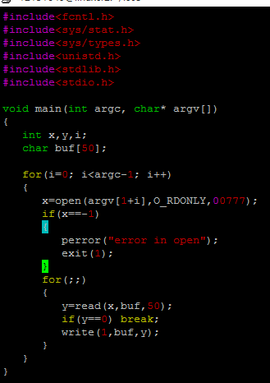
Figure 5 mycat함수를 수정한 코드
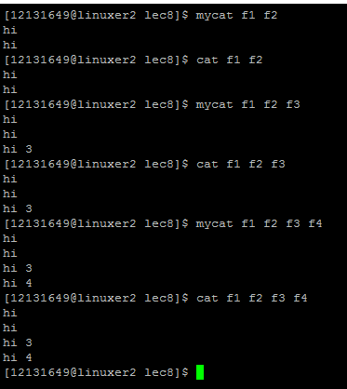
Figure 6 2,3,4개의 인자에 대해 mycat을 실행한 결과
2~3)mycat함수를 수정하여 2개의 인자 뿐 아니라 for문을 이용하여 어떤 개수의 인자가 들어와도 실행할 수 있도록 수정하였다. 결과 또한 cat을 사용하였을 때와 동일하였다.
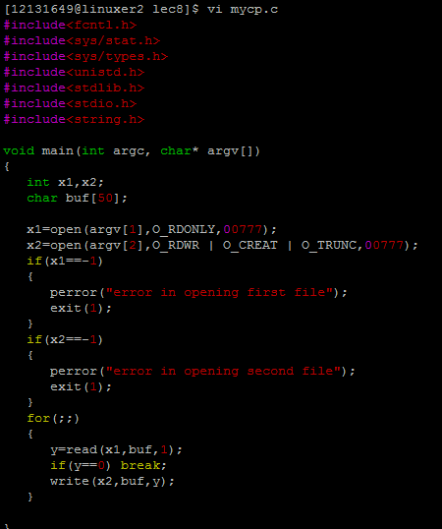
Figure 7 mycp 코드
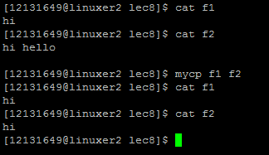
Figure 7 mycp실행 결과
4)입력받은 실행인자들을 open함수를 통해 오픈하고 for문을 통해 모두 옮겨 적는 프로그램을 만들었다. 이 때 새로 옮겨적는 의미에서 O_TRUNC (갖고 있던 내용들을 전부 지워줌)을 사용하였다.
실행결과를 보면 mycp하기전 cat명령어를 통해 f1 f2를보면 서로 다르지만 mycp를 통해 카피한 뒤 실행 시켜보면 f1의 내용이 f2에 복사 된 것을 알 수 있다.

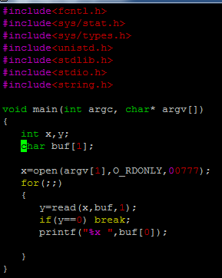
Figure 8 myxxd의 코드
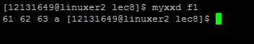
Figure 9 myxxd실행결과
5)myxxd의 코드를 보면 실행인자를 open함수를 통해 오픈하고 포문으로 1byte씩 읽고 16진수를 표현하기 위해 write가 아닌 printf를 사용하였다. 처음에 write를 사용하였으나 abc그대로 string형태가 나오는 것을 보고 %x의 기능을 사용하기 위해 printf함수를 사용하였다.

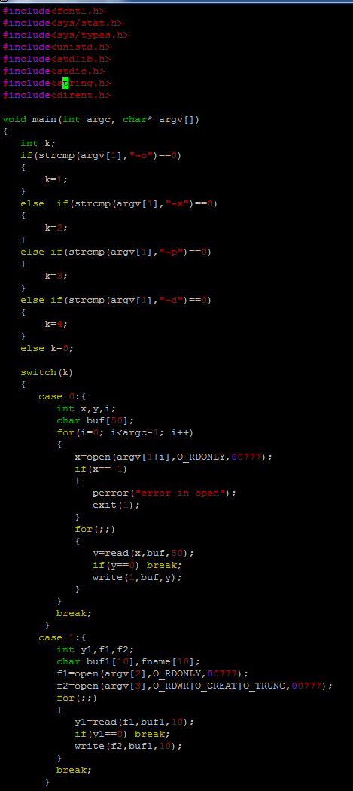
Figure 10 mycat.c 코드 1/2 (6번문제 -o에 해당)
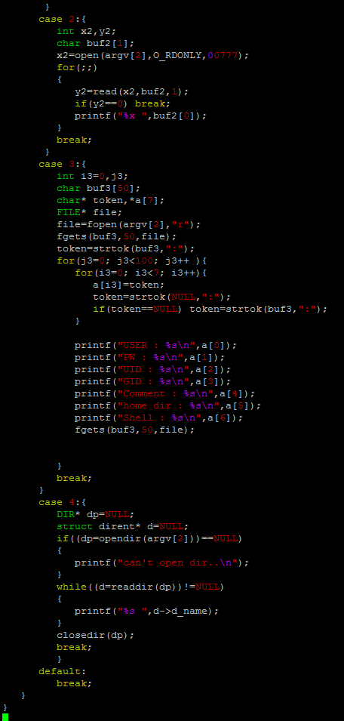
Figure 11 mycat.c 코드 2/2 (6번문제 -x -p -d 해당)

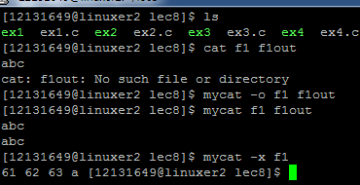
Figure 12 -o와 -x를 실행한 결과창.

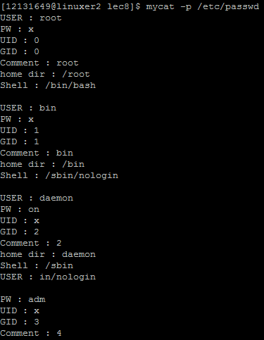
Figure 13 -p를 실행한 결과창

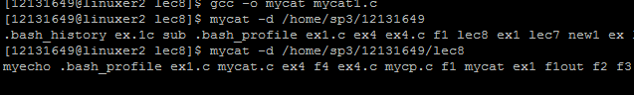
Figure 14 -d를 실행한 결과창
6)코드부터 설명하면 전체적으로 각 경우를 나누기 위해 스위치문을 사용하였다. 먼저 스위치문을 사용하려면 정수 값이 필요한데 각 경우를 정수로 표현하기 위해 두 번째 실행인자로 들어오는 문자열을 strcmp로 비교하여 각 경우를 0~4까지 정하였다. 0은 다른 기능을 실행하지 않았을 때 일반 cat의 기능을 갖고있는 경우, 1은 cat f1 > f1out의 결과를 갖도록 copy하는 경우, 2는 5번문제와 같이 헥사모드로 표현, 3은 cat /etc/passwd 하면 나오는 결과를 사용자가 알기 쉽게 각각 나누어 표현해주는 경우, 마지막으로 4번은 실행인자로 입력한 디렉토리명에 어떤 파일들이 있는지, 즉 ls와 같은 기능을 갖도록 하였다.
경우0은 2~3번문제와 같으므로 넘어간다.
경우1은 4번문제와 같다.
경우2은 5번문제와 같다.
경우3은 예전 과제 fopen과 strtok을 사용하였던 lec5를 참조하였다. 전체적은 코드는 그 때 했던 과제와 비슷하지만 fopen과 argv[]를 사용했다는 것이 좀 더 발전하였다고 본다. 이 -p부분에서 가장 많이 애를 먹었다. 우선 첫번째 고민은 fgets를 어떻게 사용해야 하는지 고민하다가 fgets의 인자로 파일을 받을 수 있다는 것을 알았고 그러고 나니 fopen을 왜 사용하는지 알게 되었다. 그러고 나서 예전에 했던 방식으로 코드를 짰으나 계속 첫 줄만나와서 고민하던 끝에 원인을 찾았다. 바로 fgets가 위에서 한 번 읽고 더 이상 읽지 않아서 발생한 문제였다. 그래서 fgets함수를 for문안에 넣어 한 번 끝날 때 마다 다시 이어서 읽도록 수정하였고 코딩한 순간 또 다시 문제가 발생하였는데 token값이 두 번째 줄부터 계속 NULL인 문제였다. 이 문제의 원인을 찾기 위해 gdb를 돌려본 결과 fgets는 이상이 없었으나 첫번째 줄 마지막부터 token값이 NULL인 것을 보고 ‘NULL인경우는 다시 buf3으로 초기화 시켜야 새로운 줄을 읽을 수 있나’ 라는 생각에 토큰을 다시 초기화 시켰고 실행결과 원하는 결과를 얻을 수 있었다.
경우4은 처음에 어떻게 해야 할지 막막하여 인터넷으로 opendir와 readdir를 찾아 공부하면서 코드를 참고하였다. 이해한 내용을 설명하면 우선 헤더파일로 dirent.h가 필요하다. DIR타입을 만들기 위해서와 opendir, readdir를 사용하기 위해서다. 그 다음으로 구조체 dirent타입을 선언하여 그 안에 있는 d_name이라는 기능을 사용하여 파일들을 나타나게 하였다. 여기서 함수의 인자로 실행인자를 받기 때문에 원하는 dir가있는 절대 경로를 입력해주어야 원하는 결과를 얻을 수 있다.

